APPEL À CANDIDATURES
TIR SPORTIF

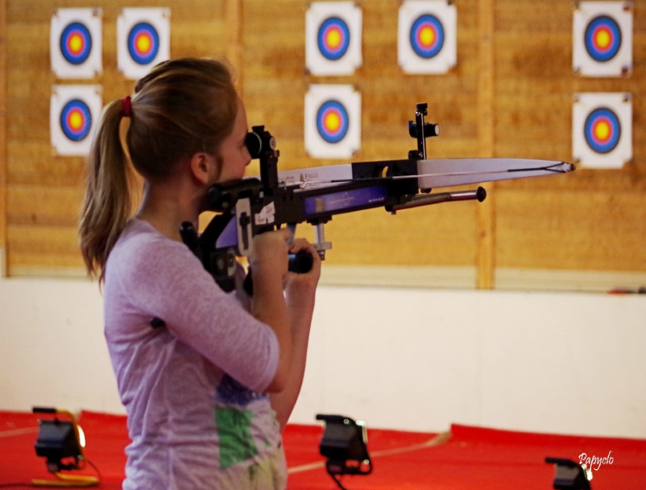

TIR SPORTIF


CANDIDATURE 2017-2019

Nom : ................................................ Prénom : .................................................. né(e) le : ….. /…../….
N° de licence : .......………..…... Association : ...................................... Département : ..........…......…..
Adresse : ....................................................................................………….....................……...............…
.........................................................................................................………………………..………………
( (dom.) : .................…........ ( (trav.) : .......…......….............. e - mail : ....................…........………...
( (portable) : ............................... 4 : ...............................
Appel à candidatures pour être membre de la Commission Nationale Sportive (développement de pratiques, organisation d’évènementiels, production d’outils techniques et pédagogiques, innovation dans l’offre, création de services aux clubs et licenciés, …) :
❑ Un référent : carabine 10 M + informatique et communication
❑ Un référent : pistolet 10 M et ball trap
❑ Un référent : carabine 50 M et Arbalète Field 10 M
❑ Un référent : poudre noire et pistolet 25 M + gestion de l’arbitrage
*Merci de cocher l’instance souhaitée
Implications locales au sein de la Ligue de l’Enseignement et de l’UFOLEP :
.........................................................................................................................................................…............….
.........................................................................................................................................................…............….
Motivations/Objectifs :
........................................................................................................................................................…............................................................................................................................................................................................…
Compétences (en lien avec la mission souhaitée ci-dessus) :
..............................................................................................................................................................….......….
.............................................................................................................................................................................
Diplômes et qualifications sportives :
...............................................................................................................................................................…......….
.............................................................................................................................................................................
Remarque(s) / complément(s) :
.....................................................................................................................................................................
.....................................................................................................................................................................
Je m'engage sans réserve à soutenir toutes les initiatives prises par la fédération afin de promouvoir la pratique de ……………………..à l'UFOLEP dans le cadre du projet fédéral d’organisation et de développement de l’activité. Si ma candidature est retenue, je m’engage à participer au rassemblement national de la vie sportive les 7 et 8 octobre 2017 à Paris (présence indispensable).
A : .......................... le : .......................... Signature :

Avis motivé du Comité Départemental (l’avis motivé et les signatures sont obligatoires)
........................................................................................................................................................…
........................................................................................................................................................…
Signature du (de la) Président(e) : Cachet de la délégation départementale :

à adresser à isabelle MATTHEY : imatthey.laligue@ufolep-usep.fr ou à l’ufolep nationale,
3 rue récamier - 75341 paris cedex 07
AVANT LE 1 ER juillet 2017

